의왕 더샵캐슬 특별공급 안내문

※ 특별공급 신청시 유의 사항
○ 해당 추천기관에서 특별공급 대상자로 선정통보를 받았다 하더라도 반드시 특별공급 신청일에 인터넷 청약접수를
하셔야 합니다.( https://www.apt2you.com)
○ 재당첨제한, 주택소유 등 부적격자는 추천기관에서의 선정통보와 무관하게 계약이 불가합니다.
○ 당 아파트는 입주자모집공고가 개별 공고되므로 해당 주택형별에 따라 신청하시기 바랍니다.
○ 본 안내문은 ‘의왕 더샵캐슬’ 아파트의 입주자모집공고일 이전 특별공급 신청에 도움을 드리고자 작성된 자료로
인허가에 따라 다소 변경될 수 있으므로, 반드시 입주자모집공고일에 당사 홈페이지(www.thesharp.co.kr/uiwang)
에서 입주자모집공고를 확인하시기 바랍니다.
○ 입주자 모집공고일 현재 해당 주택건설지역에 일정 기간 이상 거주하고 있는 자에게 주택을 우선 공급하게 할 수
있으며 해당 주택건설지역이 수도권의 투기과열지구인 경우에는 1년 이상의 범위에서 그 거주기간을 정하도록
규정하고 있습니다.
○ 주택공급규칙 제36조에 의한 민영주택의 특별공급(기관추천 특별공급) 추천기관에서는 투기과열지구 또는 우선 공급
거주요건이 고시 또는 공고된지역에서는 해당 거주요건을 충족한 자에게 우선 공급 원칙을 준수하여 추천 순위를
정하여 추천하여야 합니다.
○ 「주택공급에 관한 규칙」 제4조 제3항에 의거하여 입주자 모집공고일 2018. 05. 17(목) 현재 해당 주택건설지역(의왕시)
에 주민등록일 기준 1년 이상 2017. 05. 17(수) 거주하고 있는 사람에게 우선 공급합니다.(의왕시 주택조례 제6조)

Ⅰ. 공급개요 및 일정

□ 공급위치
- 경기도 의왕시 오전동 52번지 일원

□ 공급규모
- 공동주택(아파트) 지하 3층 ~ 지상 25~38층 8개동, 아파트 총 941세대(조합분양 590세대, 보류지 10세대, 임대주택
7세대 포함)중 일반공급 334세대 및 부대복리시설

□ 공급세대수
주택형 | 세대수 | 특별공급분 | 비고
59A | 8 | 4 | 특별공급  135세대
59B | 2 | - | 특별공급  135세대
84A | 123 | 53 | 특별공급  135세대
84B | 168 | 73 | 특별공급  135세대
113 | 33 | 5 | 특별공급  135세대
계 | 334 | 135

□ 공급일정
구 분 | 일 정 (예정) | 비 고
입주자모집공고 | 2018년 05월 17일(목) | 당사 홈페이지
모델하우스 오픈 | 2018년 05월 18일(금) | 주소 : 경기도 의왕시 경수대로 424(오전동)
특별공급 접수 | 2018년 05월 23일(수) | 현장접수 : 10:00 ~ 14:00 당사 모델하우스
특별공급 접수 | 2018년 05월 23일(수) | 인터넷청약 : 08:00 ~ 17:30  금융결제원 (www.apt2you.com)
동ㆍ호수 발표 | 2018년 05월 31일(목) | 당사 홈페이지
계약체결 | 2018년 06월 11일(월), 12일(화), 14일(목), 3일간 | 당사 모델하우스
※ 상기 일정은 인허가에 따라 변경될 수 있으니, 입주자모집공고를 확인하시기 바랍니다.
※ 특별공급신청은 인터넷으로만 진행하며, 견본주택 신청시 만65세이상 고령자 또는 청약이 불가한
장애인만 접수 가능하오니 착오 없으시기 바랍니다. (국토교통부 권고사항)

Ⅱ. 신청자격 및 당첨자 선정방법

□ 신청자격
○ 「주택공급에 관한 규칙」 제36조(장애인, 중소기업근로자, 국가유공자, 장기복무군인 등)에 해당하는 자로서
최초 입주자모집공고일(2018. 05. 17.) 현재 무주택세대구성원으로서 해당 기관장의 추천을 받으신 분
※ 아래 조건을 충족하여야 함. (단, 국가유공자, 장애인 제외)
① 청약예금 : 가입 후 6개월 경과, 신청주택형의 지역별/면적별 예치기준 이상
② 청약부금 : 가입 후 6개월 경과, 매월 약정일에 납입한 금액이 85㎡ 이하 주택에 신청가능한 지역별/면적별 청약
예치기준금액 이상
③ 주택청약종합저축 : 가입 후 6개월 경과, 모집공고일 현재 총 납입금액이 해당 주택에 신청 가능한 지역별/면적별
청약 예치기준금액 이상
(단, 신청 전 가입은행 및 APT2YOU 홈페이지에서 공급받을 면적 선택)

구 분 | 의왕시 및 경기도 | 인천광역시 | 서울특별시
전용 85㎡ 이하 | 200만원 | 250만원 | 300만원
전용 102㎡ 이하 | 300만원 | 400만원 | 600만원
전용 135㎡ 이하 | 400만원 | 700만원 | 1,000만원
모든 면적 | 500만원 | 1,000만원 | 1,500만원
○ 입주자모집공고일 현재 무주택세대구성원으로서 1세대1주택 기준으로 1회에 한하여 공급하며 당첨자로 선정된
경우에는 향후 특별공급에 신청할 수 없음.

※「무주택세대구성원」이라 함은 세대주 및 세대원(다음 각 목의 사람을 포함) 전원이 주택을 소유하고 있지 아니한
세대의 세대주 및 세대원을 말함
가. 주택공급을 신청하려는 세대주 또는 세대원의 배우자로서 해당 세대주 또는 세대원과 동일한 세대별
주민등록표상에 등재되어 있지 아니한 사람
나. 주택공급을 신청하려는 세대주 또는 세대원의 직계존·비속으로서 가목의 배우자와 동일한 세대를 이루고 있는 사람
다. 주택공급을 신청하려는 세대원(세대주의 직계비속인 세대원에 한정한다)의 배우자로서 해당 세대원과 동일한
세대를 이루고 있는 사람
라. 주택공급을 신청하려는 세대원의 직계존속으로서 해당 세대원과 동일한 세대를 이루고 있는 사람
□ 신청시 유의사항
○ 일반공급 중복 청약이 가능하나, 특별공급 당첨 시 일반공급 청약은 무효 처리됨.
○ 특별공급 당첨일자가 중복되는 타 공동주택과 동시에 청약할 수 없음.
○ 특별공급 간 중복 신청할 수 없으며 중복청약 시 모두 무효 처리됨.
○ 특별공급의 경우 해당 주택형별 입주자를 선정하고 남은 주택이 있는 경우 동일 주택형내에서 다른 유형의
특별공급 신청자 중 입주자로 선정되지 아니한자에게 공급하고 이후 입주자로 선정되지 아니한 신청자 모두를
무작위 추첨 방법으로 예비입주자를 선정함
○ 청약신청 시 신청자의 착오로 인한 잘못된 신청에 대해서는 수정접수가 불가함.
○ 신청접수 된 서류는 반환하지 아니함.
○ 과거 특별공급에 당첨된 사실이 있는 자 및 그 세대에 속하는 자는 특별공급을 신청할 수 없음.
(단, 「주택공급에 관한 규칙」 제36조 제1호 제외)
○ 「주택공급에 관한 규칙」 제54조 및 과거 투기과열지구, 청약과열지역 청약 조정대상주택에서 당첨되어 재당첨 제한
기간에 속한 자 및 세대에 속한 자(배우자 또는 주민등록이 분리된 배우자 및 배우자와 동일한 세대를 이루고 있는
세대원)는 특별공급 청약 불가
○ 특별공급 대상자로서 동ㆍ호수를 배정받고 공급계약을 체결하지 아니한 경우 당첨자로 봄.(1회 특별공급으로 간주)
○ 「주택공급에 관한 규칙」 제51조 규정에 의거 입주자모집공고일(2018. 05. 17.) 현재, 청약신청자나 청약신청자의
세대에 속한 자 중에 만 65세 이상인 자, 「장애인복지법」 제32조에 따라 장애인등록증이 발급된 자 또는 미성년자인
세 명 이상의 자녀를 둔 자의 경우, 최하층의 주택 배정을 희망한 당첨자에게 우선 배정하오니 청약 시 선택 바람.

□ 당첨자 선정방법
○ 입주선정 결과는 개별통지 하지 않고 일반공급 당첨자 발표 시점에 동시 발표하며,(APT2you, 사업주체), 입주선정자
명단에 대한 전화문의는 응답하지 않으니 양지하시기 바랍니다.
○ 사업주체는 당첨자만 선정하며, 동ㆍ호수 배정업무는 일반공급 당첨자와 함께 금융결제원 입주자선정 프로그램으로
배정함(동ㆍ호 배정결과는 일반공급 당첨자와 함께 공고할 예정임.)
Ⅲ. 청약접수시 구비서류

□ 유의사항
○ 구비서류는 입주자모집공고일 이후 발급분에 한함.
○ 구비서류 중 1건이라도 미비 시에는 청약접수가 불가함.
○ 인터넷 접수시 구비서류는 당첨자 발표일 2018. 05.31(목) 이후 당사 모델하우스 내방 접수
○ 현장 청약을 원하시는 만 65세 이상 고령자 또는 청약이 불가한 장애인의 경우 현장 접수시 구비서류 제출

□ 본인 신청시 구비서류
서류유형 |  | 해당서류 | 발급  기준 | 추가서류 제출대상 및 유의사항
필수 | 추가 | 해당서류 | 발급  기준 | 추가서류 제출대상 및 유의사항
○ |  | 특별공급신청서 |  | 당사 모델하우스에 비치
○ |  | 무주택서약서 |  | 당사 모델하우스에 비치
○ |  | 해당 기관의 추천서 |  | 또는 선정통지서
○ |  | 인감증명서 | 본인 | 용도 : 주택공급신청용
○ |  | 인감도장 | 본인
○ |  | 주민등록증 | 본인 | 또는 운전면허증
○ |  | 주민등록표등본 | 본인 | 주민등록번호 및 세대원 포함
○ |  | 가족관계증명서 | 본인
 | ○ | 청약통장순위(가입) 확인서 | 본인 | 청약통장 가입은행 또는 APT2you 홈페이지  (단, 국가유공자, 장애인, 이주대책대상자 제외)
 | ○ | 주민등록표초본 | 본인 | 거주기간 등 인정여부 확인 시
 | ○ | 주민등록표등본 | 배우자 | 주민등록상 배우자가 분리된 경우

□ 제3자 대리신청시 추가 구비서류
○ 상기 서류 外 ① 신청자의 인감도장이 날인된 위임장 1통(당사 모델하우스에 비치)
② 신청자의 인감증명서 1통(용도 : 주택청약위임용)
③ 대리인의 도장
④ 대리인의 신분증

Ⅴ. 조감도
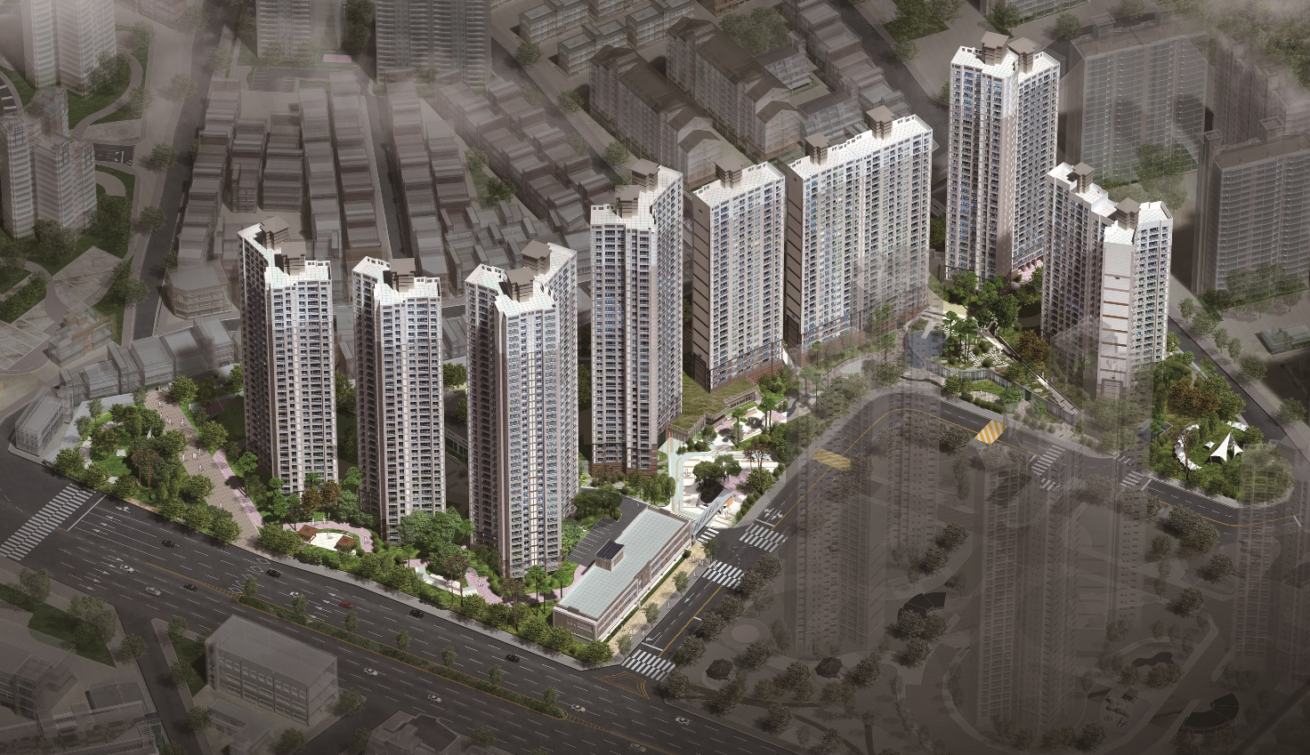
Ⅵ. 모델하우스 및 현장 위치안내
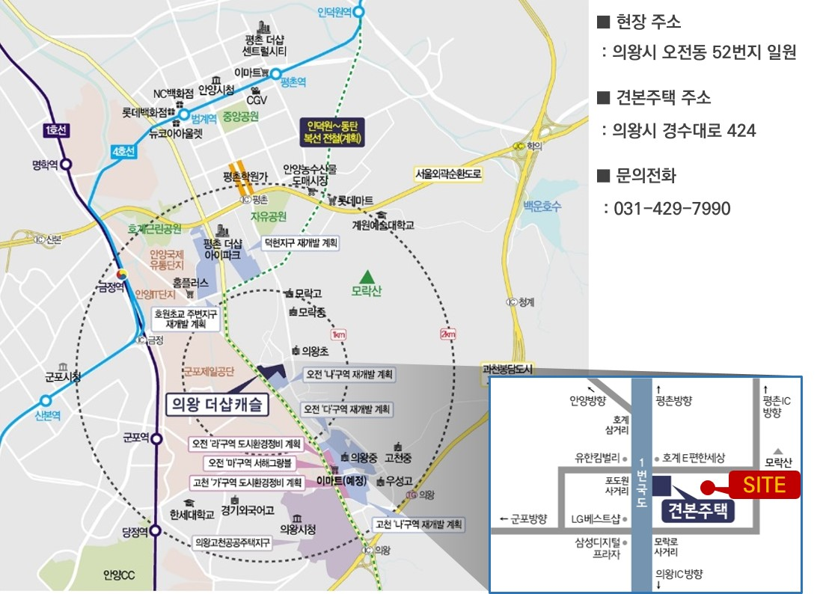
□ 분양문의 : 031-429-7990

